Trabajando con mezclas

Ficha de trabajo para 5º de primaria

Enero – Febrero 2014
Mezcla: combinación física de dos o más sustancias

Contesta a este formulario y aporta tus ideas a muestro blog científico:

Ejemplo de mezclas homogeneas:
1
2
3
4

Ejemplo de mezclas heterogéneas:
1
2
3
4

¿Qué métodos utilizas para separar los componentes de una mezcla?
1
2
3
4

¿Qué solemos hacer para que las sustancias se mezclen mejor?
1
2
3
4

Experimentos para hacer ahora…

1.- Solubilidad de la sal. En una disolución hay una cantidad máxima de soluto que se puede añadir. Por encima de ese valor el soluto precipita. ¿Cuánta sal podemos disolver en el agua?

2.- Mezcla de líquidos. No todos los líquidos se pueden mezclar entre sí. Vamos a probar qué ocurre si ponemos en un mismo tubo distintas combinaciones de agua, tinta, aceite y alcohol.

3.- Métodos para separar los componentes de las mezclas. Debemos conocer el tipo de mezcla para poder elegir el método adecuado (o varios métodos). Para una mezcla de agua y aceite utilizamos un embudo de decantación. Si tenemos sal y arena podemos disolver la primera. La cromatografía de afinidad nos permite apreciar los componentes de la tinta y mediante la cromatografía de filtración en gel se pueden separar compuestos de tamaños distintos.

4.- Extracción del ADN de naranja. En este experimento se aplican distintas técnicas para separar las estructuras de la célula: membranas, citoplasma, proteínas, ADN…

Otros experimentos…

5.- Ahora que sabemos cuánta sal se puede disolver en el agua, ¿qué ocurrirá si utilizamos agua caliente? ¿Y si la ponemos muy fría?

6.- Colocar un puente de papel que una un vaso central (vacío) con dos laterales (con soluciones de distinto color). ¿Qué esperamos encontrar?

Para saber más sobre la luz…

http://primariaexperimentos.blogspot.com.es/2011/01/mezcla-heterogenea-y-homogenea.html

http://fq-experimentos.blogspot.com.es/2011/09/186-habichuelas-magicas.html

http://educaconbigbang.com/circulos-de-cromatografia-con-rotuladores/

http://educaconbigbang.com/mezcla-de-colores-con-capilaridad/

Responsable del proyecto:

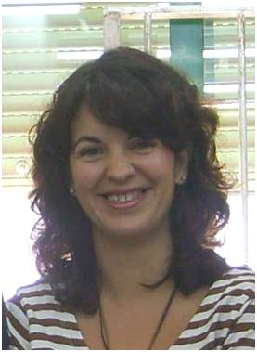 | Lara Paloma Sáez Melero es Doctora en Ciencias Biológicas por la Universidad de Córdoba. Actualmente trabaja en el Dpto. de Bioquímica y Biología Molecular de la UCO y participa en proyectos de Innovación Educativa y de Difusión de la Cultura Científica.  Investigación actual: utilización de microorganismos para descontaminar medios con cianuro. Manipulación genética de estos microorganismos con el fin de aumentar su potencial en biorremediación.  Contacto: bb2samel@uco.es

